Config api => appsetting

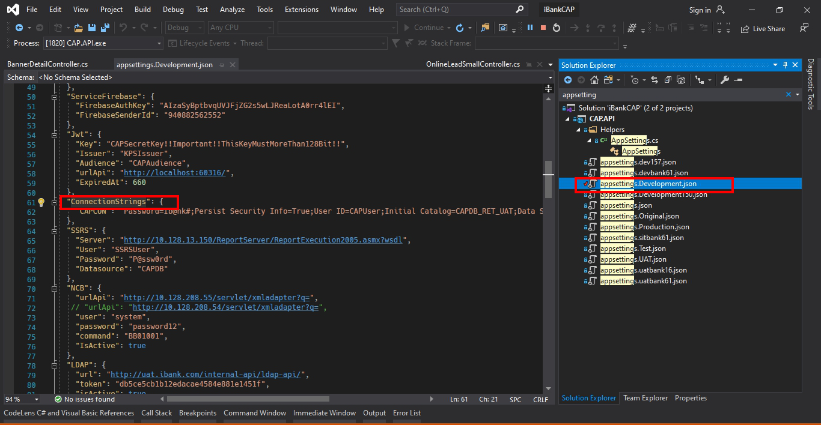



630051 : ธเกิง เครือบคนโท

Validate

  import th from 'vee-validate/dist/locale/th';

  import VeeValidate, { Validator } from 'vee-validate';

  import {mapFields} from 'vee-validate';

  Validator.localize('th', th);

  Vue.use(VeeValidate);

  import {

      required, maxLength ,minLength,sameAs

    } from "vuelidate/lib/validators";

  import Vuelidate from 'vuelidate';

  Vue.use(Vuelidate);